Vysťahovalectvo z obce Galovany do USA v rokoch 1892 - 1924.

Autor: PhDr. Juraj Laššuth

V Dolnom Kubíne 4. 8. 2015

Vysťahovalectvo z obce Galovany do USA v rokoch 1892 - 1924.

Tvrdé hospodárske a prírodné pomery na Liptove často motivovali ľudí aby si hľadali živobytie mimo svoj rodný kraj. Galovania v minulosti často chodili na zárobky na Dolnú zem. Od osemdesiatych rokov 19. storočia sa najlepšie podmienky na dobrý zárobok vytvorili v USA.

Sťahovanie za prácou do USA.
V USA sa po skončení Občianskej vojny, v ktorej zvíťazil priemyselný Sever, prudko rozvíjal prie-mysel a Amerika potrebovala veľké množstvo nových pracovných síl. Preto sa majitelia baní v roku 1877 rozhodli, že aj na Slovensko pošlú agentov, aby verbovali robotníkov pre banský a oceliarsky priemysel v USA. Amerika poskytovala pracovné príležitosti aj pre nekvalifikovaných robotníkov a zárobok bol v porovnaní s Uhorskom niekoľkonásobne vyšší. V rokoch 1875 až 1914 emigrovalo do Spojených štátov viac ako 650 000 Slovákov, t.j. ¼ všetkých Slovákov.
Na rozhodnutí vysťahovať sa do USA mala vplyv aj stupňujúca sa maďarizácia Slovákov. Deti v školách sa učili po maďarsky, na úradoch sa komunikovalo v maďarskom jazyku, všetky dokumenty boli v maďarčine, na obchodoch a budovách boli maďarské nápisy. Všetko to presviedčalo obyvateľov Galovian, že nie sú Slováci, ale Maďari. To viedlo k oslabeniu vzťahu k domovu a uľahčilo rozhodovanie o ceste za more.
Aj v Galovanoch boli agenti verbovať na prácu do Ameriky, boli tu tiež agenti lodných spoločností, ktorí podávali informácie o cestovaní a dali sa u nich kúpiť aj lodné lístky.
Veľká časť vysťahovalcov sa neplánovala usadiť v USA natrvalo. Plánovali niekoľko rokov tam pra-covať, našetriť doláre a s úsporami sa vrátiť domov; kúpiť pôdu, postaviť murovaný dom a žiť v lepšom sociálnom postavení. Ktorí sa rozhodli v Amerike natrvalo usadiť, predali svoje pole, dom a ostatný majetok, tým získali peniaze na cestu a na usadenie sa v novej vlasti. Na cestu si brali

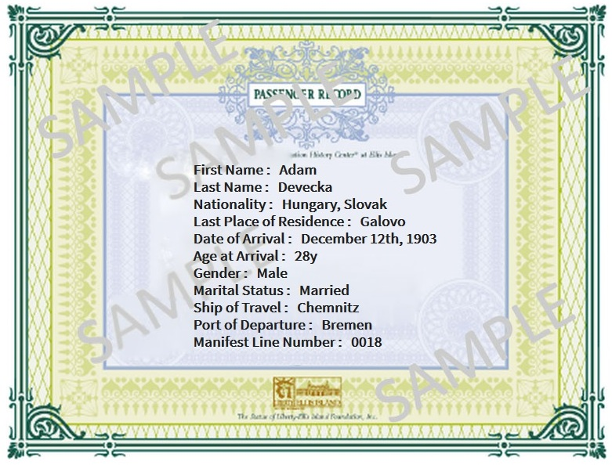

Registrácia Adama Devečku v USA.

oblečenie, peniaze a stravu.

Počet vysťahovalcov z Galovian.
Vysťahovalectvu do USA, je biele miesto v dejinách obce.
Americké úrady umožnili prístup do evidencie prisťahovalcov Imigračného úradu na Ellis Islande v New Yorku, ktorým prešli všetci prisťahovalci v rokoch 1892 – 1924. To bola doba v ktorej vy-
cestovala veľká väčšina emigrantov z Galovian. Vyhľadávanie sťažovalo, že mená a názvy boli písané maďarským pravopisom a pri prepisovaní do evidencie americkí prisťahovaleckí úradníci ešte viac skresľovali slovenské mená. Napriek uvedeným problémom nám to umožnilo podľa mena a miesta pôvodného pobytu vyhľadať 23 vysťahovalcov z Galovian do USA. V zozname sú všetci ktorí pristáli pri brehoch Ameriky; s pasom alebo bez neho. V tabuľke uvádzam všetky údaje ktoré sú v evidencii. Mená a názvy uvádzam tak ako sú v origináli.

 | Prehľad vysťahovalcov z obce Galovany do USA v rokoch 1892 - 1924.
 | Príchod do USA | Priezvisko | V origináli | Meno | Vek | Stav | Povolanie | trvalé bydlisko
1 | 12.12.1903 | Devečka | Devecka | Adam | 28 | ž | farmer | Galovo
2 | 12.03.1905 | Devečka | Devecka | Andrej | 26 | ž | farmer | Gálfalu
3 | 12.03.1905 | Devečka | Devecka | Katej | 30 | ž | farmer | Gálfalu
4 | 12.03.1905 | Devečka | Devecka | Juro | 26 | s | farmer | Gálfalu
5 | 12.03.1905 | Devečka | Devecka | Juro | 29 | ž | farmer | Gálfalu
6 | 01.01.1929 | Devečka | Devecka | Matej | 28 | ž | farmer | Galovany
7 | 01.01.1934 | Devečka | Devecka | Matej | 5 | s | child | Galovany
8 | 01.01.1934 | Devečková | Devecka | Maria | 29 | v | H. wife | Galovany
9 | 12.03.1905 | Droppa | Dropa | Andrej | 24 | s | farmer | Gálfalu
10 | 13.05.1907 | Droppa | Droppa | Adam | 25 | s | labourer | Gálfalva
11 | 02.01.1923 | Droppová | Droppa | Eva | 24 | s | housegirl | Galovany
12 | 18.03.1902 | Fiačan | Fiacan | Adam | 27 | ž | farmer | Galfalu
13 | 20.09.1923 | Fiačan | Fiacan | Andrej | 27 | ž | labourer | Galovany
14 | 12.12.1904 | Fiačanová | Fiacan | Suzanna | 27 | v | wife | Gálfalu
15 | 18.03.1902 | Guoth | Gwod | Matej | 38 | ž | farmer | Galfalu
16 | 12.03.1905 | Halahija | Kalahija | Juraj | 29 | ž | farmer | Gálfalu
17 | 12.03.1905 | Hudec | Kudec | Andrej | 37 | ž | farmer | Gálfalu
18 | 12.12.1903 | Kubáň | Kuban | Adam | 45 | ž | farm. lab. | Galovany
19 | 04.10.1904 | Kubáň | Kuban | Janos | 25 | s | labourer | Galfalu
20 | 10.04.1905 | Kubáň | Kuban | Jan | 36 | ž | labourer | Galfalu
21 | 11.05.1909 | Kubáňová | Kuban | Zsuzsanna | 16 | s | ... | Galfalva
22 | 18.03.1902 | Staroň | Sztarovny | Jan | 36 | ž | farmer | Galfalu
23 | 12.12.1903 | Staroňová | Staran | Eva | 30 | v | none | Galovo

Podľa veku najväčšiu skupinu tvorili vysťahovalci vo veku 26 - 30 rokov 12 (52,2%) osôb, potom 21 - 25 rokov po 4 (spolu 34,8%) osoby; priemerný vek bol 28,1 rokov, podrobnejšie v Prílohe. Celkovo sa vysťahovalo 18 mužov, tj. 78,3%, žien 5 tj. 21,7%. Z mužov bolo ženatých 13 (72,2%), slobodných 5 (27,8%); ženy vydaté 3 (60,0%), slobodné 2 (40,0%). Najviac ich pristálo v New Yorku v roku 1905 8 (34,8%) osôb, potom v rokoch 1902 a 1903 - po 3 (spolu 26,0%) osoby. Najväčší počet Galovanov previezol parník „Brandenburg“ – 7 osôb, potom „Chemnitz“ a „Rhein“ – po 4 osoby.

Cesta do prístavu.
Keď boli so všetkým pripravení vydali sa Galovania na ďalekú cestu. Často ich sprevádzal agent lodiarskej spoločností, ktorý im pomáhal orientovať sa v novej neznámej situácii. Veľká väčšina vysťahovalcov cestovala železnicou južnejšou trasou do prístavu Brémy (19 osôb). Ďalší vyplávali z prístavov Cherbourg (3 osoby) a Rotterdam (1 osoba).

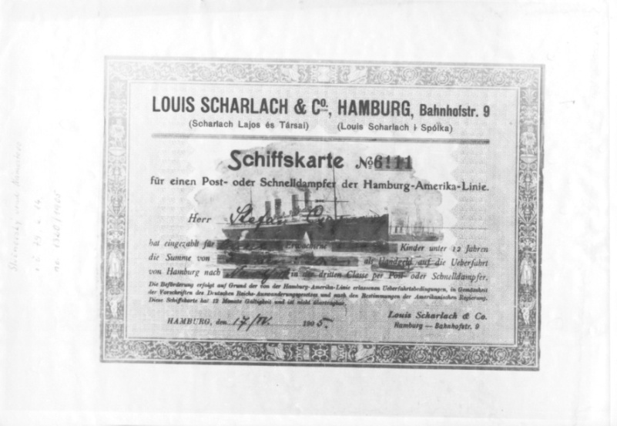

Lodný lístok.

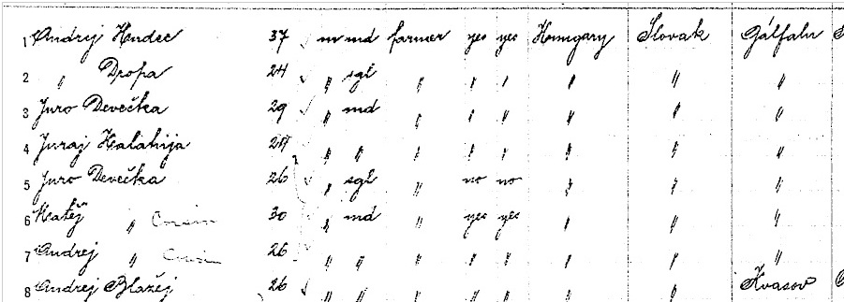
V prístave sa ubytovali v barakoch, v ktorých čakali na loď a zakúpili si lodné lístky do najlacnejšej tretej tzv. „vysťahovaleckej triedy“.

Lodný zoznam parníka „Brandenburg“ z 12.3.1905, ktorým sa plavilo 7 vysťahovalcov s Galovian.

Pred nalodením bol vypracovaný zoznam cestujúcich, ktorý obsahoval meno vysťahovalca, pôvodné
bydlisko a odpovede na 29 otázok. Tento dokument po príchode do USA odovzdal kapitán lode americkým úradníkom, ktorým slúžil na posúdenie spôsobilosti prisťahovalca usadiť sa v USA.
Vysťahovalci cestovali do Ameriky na veľkých parníkoch, ktoré boli postavené koncom 19. a za-čiatkom 20. storočia. Boli konštruované na prevoz veľkého množstva chudobných vysťahovalcov z Európy do USA.

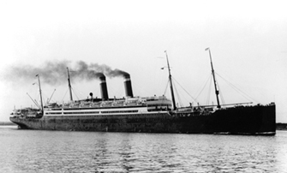

Parník „Amerika“ bol spustený na vodu v Bel-faste v r. 1905. Viezol celkom 897 pasažierov, z toho 1. triedy 420, 2. triedy 254 a 3. triedy 223 pasažierov.

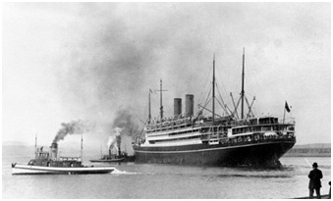

Parník „Kaiserin Auguste Victoria“ bol spustený na vodu v Štetíne v r. 1905. V tom čase bol najväčšou loďou na svete. Viezol celkom 2 996 cestujúcich, z toho 1. triedy 652, 2. triedy 286 a 3. triedy 2 058 pasažierov.

Plavba
V prístave sa mladí muži iste pokúsili zamestnať sa na lodi a počas plavby vykonávať pomocné práce, napr. hádzať uhlie do kotlov. Lodné spoločnosti na pomocné práce najímali lodných pasa-žierov, aby ušetrili lôžka v kajutách pre cestujúcich.
Cestujúci 3. triedy boli umiestnení v podpalubí, v malých izbách ležali ľudia na regáloch na jedno-duchom slamníku, spolu muži, ženy aj deti. Strava bola minimálna, väčšinou sa museli stravovať zo svojich zásob. Pitná voda sa rozdávala na prídel v časových intervaloch, alebo len raz do dňa. Hygiena bola nedostatočná, vzduchu v izbe málo, mnohých premáhala morská nemoc.

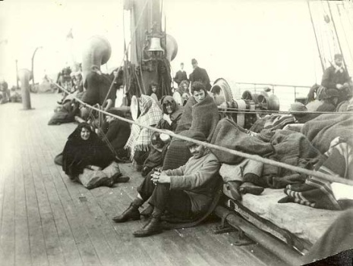

Vysťahovalci na palube parníka.
Rok 1892.

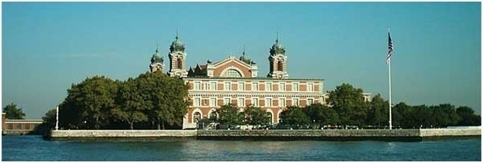
Po 15 až 60-tich dňoch – podľa rýchlosti plavby - pristála loď v prístave, pri móle East River v New Yorku. Vysťahovalci 3. triedy boli prevezení člnmi alebo trajektami na ostrov Ellis Island, kde sídlil Imigračný /prisťahovalecký/ úrad a kde museli Galovania prekonať poslednú prekážku na ceste za lepším životom.

Budova Imigračného úradu dnes. V budove sídli múzeum prisťahovalectva „Ellis Island Immigration Museum“.

Imigračný (prisťahovalecký) úrad.
V rokoch 1820 – 1892 sídlil Imigračný úrad na juhu Manhattanu v prístave Castle Garden. Odtiaľ ho presťahovali na ostrov Ellis Island, kde v tieni Sochy Slobody postavili novú budovu z „Gruzínskej borovice“ a otvorený bol 1.1.1892. Tento ostrov sa premenil na malé mesto, v ktorom sa nachádzal nový Imigračný úrad, súd, škola, nemocnica, obchody a ubytovne. Večer 17. júna 1897
budova do základov vyhorela. Okamžite začali stavať novú budovu otvorenú 17. decembra 1900 a v tento deň prijali 2 251 prisťahovalcov.
Cez tento ostrov prešlo medzi rokmi 1892 až 1924 do Ameriky viac ako dvanásť miliónov (uvádza
sa aj 17 milionov) prisťahovalcov. V novembri 1954 bol Ellis Island oficiálne uzavretý. V r. 1965 vy-hlásili Ellis Island za súčasť Národného pamätníka „Socha slobody“, ktorá bola postavená na susednom ostrove. Po dôkladnej rekonštrukcii otvorili ostrov pre verejnosť a v budove Imigračného úradu zriadili múzeum „Ellis Island Immigration Museum“. Múzeum navštevuje takmer 2 milióny záujemcov ročne.
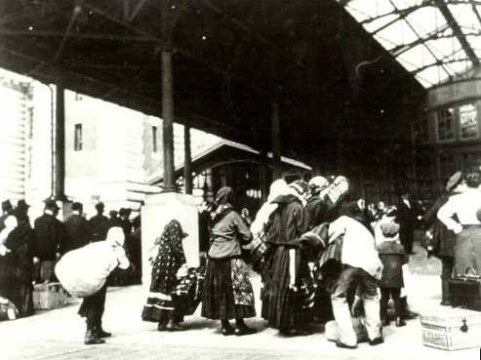

Čakanie pred vchodom do Imigračného úradu na lekársku prehliadku a vstupný pohovor s prisťahovaleckým úradníkom.

Kontrola na Imigračnom úrade.
Vláda Spojených štátov zaviedla regulačné opatrenia. Do krajiny nesmeli vstúpiť: chorí, najmä na infekčné nemoci, negramotní, a úplne nemajetní – prisťahovalec musel mať majetok, min. 10 dolárov v hotovosti, alebo sponzora, ktorý by sa za neho zaručil. Preto musel každý imigrant absolvovať lekársku a právnu kontrolu. Po prevezení na ostrov Ellis Island oddelili mužov od žien a detí. Všetkých zoradili do radu a čakala na nich vstupná zdravotná prehliadka.
Prehliadka začala už pri vstupe do hlavnej haly. Do haly viedli schody, na konci ktorých stál lekár a pozoroval prichádzajúcich hore schodmi. Všímal si, či niektorý z nich nekríva, či nie je veľmi za-dýchaný, či sa u neho navonok neprejavuje nejaká fyzická, psychická alebo motorická porucha. Následne ich kontroloval očný lekár, ktorý po rýchlom zbežnom vyšetrení rozhodol, či dotyčný pokračuje ďalej, alebo ho poslal na detailnejšie vyšetrenia, alebo ho hneď vrátil na najbližší parník do jeho krajiny, odkiaľ prišiel.
Od očného lekára ho poslali na ďalšie vyšetrenia, kde sledovali duševné či fyzické deformácie, nákazlivé choroby, tehotenstvo, pohlavné choroby a podobne. Po každom vyšetrení prisťahovalcovi na hruď napísali kriedou znak, ktorý predstavoval v skratke jeho diagnózu.

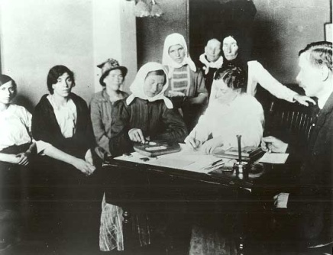

Lekáraka prehliadka.

Po vyšetreniach čakal prisťahovalca pohovor s úradníkom, ktorý mal pred sebou spis o všetkom, čo sa jeho osoby týkalo. Tento spis bol doplnený o jeho chorobopis, ktorý mu lekári vystavili. Všetky tieto náležitosti boli podrobne skúmané a na ich základe sa úradník rozhodol, či prisťahovalca do krajiny pustí, alebo nie. Úradníkovi často pomáhal tlmočník, keďže väčšina prisťahovalcov neovládala anglický jazyk. Každému bolo položených tridsať dva otázok, v ktorých sa ho pýtali na jeho meno, vek, povolanie, krajinu pôvodu, či je vzdelaný, či vie písať, čítať, koľko peňazí si nesie so sebou a podobne. Ak mali kontrolovaní nejaké problémy umiestnili ich do tzv. „väzby“. Napríklad ženy s deťmi, ktoré cestovali samé, museli v tejto väzbe počkať, kým pre nich neprišiel ich manžel. Ľudia, ktorí cestovali bez peňazí, museli počkať na niekoho, kto im prinesie peniaze, alebo sa za nich verejne finančne zaručí. Chorí a tehotné ženy boli nútené ostať v nemocnici. Zločinci a políciou hľadané osoby boli hneď zadržané a vyhostené. Táto väzba trvala pre niekoho pár hodín, pre iného pár dní, no našli sa aj takí, ktorí tam strávili niekoľko mesiacov. Približne 80% všetkých prisťa-hovalcov strávilo na Ellis Island len niekoľko hodín. Ostatní prisťahovalci boli zadržaní pre nejakú zdravotnú alebo administratívnu príčinu a len 2% boli automaticky vyhostení z krajiny.

V Amerike
Galovania sa usádzali v priemyselnej oblasti v severovýchodnej oblasti v štátoch New York, New Jersey, Illinois, Connecticut, Ohio, ale najmä v Pensylvánii, kde sa mesto Pittsburg stalo najväčším strediskom Slovákov. Život v Amerike bol pre pre nich ťažkou skúškou. Po neľahkých udalostiach doma, ťažkej a nepríjemnej plavbe po mori, stresujúcich podmienkach na Imigračnom úrade sa dostali do ďalšej neľahkej situácie. Prvoradou úlohou bolo usadiť sa, nájsť si čím skôr prácu a začať sporiť. Vysťahovalci z Galovian boli v drvivej väčšine nekvalifikované pracovné sily, preto sa zamestnávali v baniach, oceliarňach, prípadne ako poľnohospodárski robotníci. Práca v týchto profesiách bola často oveľa ťažšia ako doma, no pláca sa nedala ani zďaleka porovnať. Baníci a pracovníci v železiarňach mohli zarobiť až $1.50 - $2.00 na deň. Doma by pritom zarobili niečo okolo 15 – 30 centov. Zatiaľ čo muži pracovali v baniach a továrňach, ženy sa buď starali o domácnosť alebo o ubytovne, prípadne tiež pracovali. Muži pracovali v neľudských podmienkach, pri nedostatočnej hygiene, v uzavretých priestoroch v baniach a továrňach, časté boli smrteľné úrazy.
Galovania sa pripájali k už existujúcim slovenským komunitám, zapájali sa do činnosti slovenských spolkov, prispôsobovali sa novým životným podmienkam. Spomenúť ale treba, že pri krstinách, sobášoch, pohreboch, zábave a iných príležitostiach dôsledne zachovávali zvyky, tradície a obrady z domova.
Život Slovákov v Spojených štátoch výstižne charakterizoval významný dejateľ K. Čulen, keď povedal: „Nikde nebolo Slovákom tak dobre ako v Amerike, ale nikde netrpeli toľko ako v Amerike“.

Vysťahovalci a rodné Galovany
Vysťahovalci mali na rodné mesto veľký a dlhodobý vplyv, ktorý doteraz nebol preskúmaný. Vysťahovalcov rozdeľujeme na dve skupiny.
Osoby ktoré išli do USA na určitú dobu – napríklad na päť rokov – pracovať a s našetrenými dolármi sa vrátiť domov. Takéto dočasné vycestovanie za zárobkom nazývame migrácia.
Na zárobky odišli ženatí muži v počte 13 mužov. Zvyčajne sa vrátili všetci, v USA zostali z nich výnimočne iba jednotlivci. Ktorým sa v Amerike zapáčilo a chceli tam zostať povolali svoje manžel-ky aj s deťmi a usadili sa tam natrvalo. Za svojimi mužmi odcestovali 3 manželky aj s deťmi, takže domov sa vrátilo 10 mužov. Za ušetrené prostriedky doma vyplatili prípadné dlhy, kúpili pôdu a väčšinou postavili nové murované domy. Veľa drevených domov bolo vtedy prestavaných na murované. Tieto „amerikánske“ domy stoja dodnes. Navrátilci výrazne zlepšili sociálne postavenie svojich rodín, môžeme ich považovať za majetných gazdov. Okrem peňazí prinášali z demokratického a podnikateľského prostredia USA nové nápady a podnety. Zhrnuté a podčiarknuté: 10 rodín významne zlepšilo sociálne postavenie a kvalitu života.
Druhá skupina vysťahovalcov sa rozhodla odísť natrvalo a usadiť sa v USA /emigrácia/. Boli to väčšinou mladí a slobodní chlapci a dievčatá, spolu 7 osôb, z ktorých sa vrátilo domov veľmi málo. K nim treba pripočítať 3 vydaté ženy, ktoré odišli za manželmi a 3 ženatých mužov, ktorí v USA zostali, spolu 6 osôb. Celkove sa trvalo vysťahovalo z Ružomberka 13 osôb. Ich pomoc rodnej obci bola iného charakteru a bola dlhodobá. Mladí ľudia si v USA dobre pamätali v akom chudobnom a zaostalom prostredí vyrastali a ako stále ťažko a chudobne žijú ich príbuzní doma. Preto po celý život posielali svojim rodinám určité finančné prostriedky. Ich výšku nepoznáme, pravdepodobne to neboli vysoké sumy, ale aj niekoľko dolárov ktoré pravidelne posielali doma určite pomohlo.
Vzhľadom na veľkú a dlhodobú pomoc domovu ktorá bola v tom najťažšom období je správne keď ich mená budú zaradené do pamäti obce.

PhDr. Juraj Laššuth

Poznámka:
Na zhotovenie grafov sme použili štatistické údaje zaznamenané pri príchode do USA u 23 Galovanov.

